本手册为《跟简七学理财》课程随堂练习册，版权归简七理财（微信号jane7ducai）所有，严禁转载
课程链接：http://study.163.com/course/courseMain.htm?courseId=1003418002
作业提交：http://course.jane7.com
提问链接：http://form.mikecrm.com/A2ezlI


(欢迎向我提问)

12.6 最适合懒人的聪明基金选择法（上）
第一部分：知识点回顾
- 哪种基金比较适合普通人
- 巴菲特的十年之约
- 在中国，股神的建议也有效吗？
主动型基金与被动型基金比较：
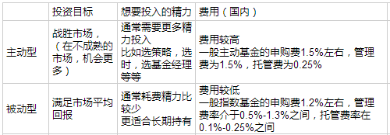

- 指数基金入门：你先该知道这3件事
- 什么是指数
- 同一个指数的基金，怎么选？
- 观察指数的3个维度

第二部分：练习与应用
1. 从中证指数官网找一个指数，了解它的编制原理，并通过三个维度观察。
2. 选择一只追踪沪深300的指数基金，查询基金年报，了解跟踪偏离度。

记得到论坛与大家分享你的研究结果哦~

第三部分：参考资料
沪深300指数如何编制的科普小视屏
http://baike.baidu.com/link?url=3ATLw0cG8RYuWP3CaJ9WDz7B81-mnZpMRhHWBMsBNbfX28pHvMTHDwYpICSMCGordiwRLe8oHxUdwS6dWKbrJavfrnOj7qGLz8MsGO9-EFJqIIDVegljP-CCu7vmP8K6Q6UCCXgmmuPX1XEfUNRv_AfHdmq8sZrh_pZ38yxA7quaAu05N9E6GtUepVpITxip

